关于Dr. Richard Hill专题讲座的通知
各位老师、同学：
兹定于2011年6月3日本周五下午3：00在紫金港校区动物科学学院大楼E524会议室进行Dr. Richard Hill的专题讲座，题目是“动物肠道疾病的营养护理”。
欢迎广大师生参加。

Dr. Richard Hill简介：
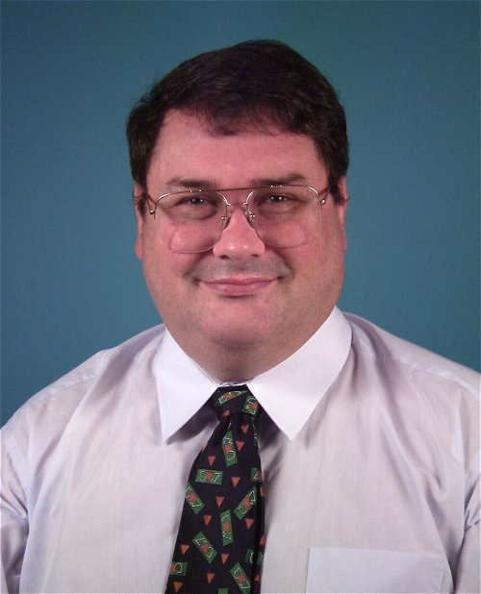
Richard Charles Hill，男，博士，目前为美国佛罗里达大学小动物内科和临床营养副教授，主要从事胃肠生理学和伴侣动物营养学的研究，已经在有关杂志发表学术论文和会议论文70余篇。他于美国佛罗里达大学获得博士学位，现在是该校小动物内科和营养学副教授以及小动物医院医疗服务主管，负责小动物内科、动物营养的教学和小动物营养顾问。作为动物营养国家研究委员会下犬猫营养委员会成员，他在2006年以共同作者的身份出版《犬猫营养需求》一书，具体讨论了运动与环境对营养需求的影响。

